Madrid, 4 de mayo de 2022

‘Entrevías’ enlaza un nuevo liderazgo a más de 6 puntos de su inmediato competidor y eleva al 18% su dato en jóvenes

Con un 17,5% y 1,6M de espectadores, ‘Sálvame naranja’ registró su segunda mejor marca del año. Superó por 4,6 puntos a Antena 3 en su franja (12,9%) y registró un incremento de 3,1 puntos en público cualitativo, hasta un 20,6%.

‘Entrevías’ anotó el segundo mejor resultado de esta temporada con un 15,5% de share y 1,7M de espectadores, 6,4 puntos más que Antena 3 (9,1%), donde ‘Inocentes’ registró el segundo capítulo menos visto de su historia con un seguimiento por debajo del millón de espectadores.

Nueva victoria consecutiva de ‘Entrevías’, que anoche creció y volvió a sumar un nuevo liderazgo en su banda de emisión ante 1,7M de seguidores y un 15,5% de share, su segunda mejor marca de la temporada. Superó en 6,4 puntos a la oferta de Antena 3 (9,1%), en cuya franja la serie ‘Inocentes’ ofreció el segundo capítulo menos visto de su historia (930.000 y 9,5%).

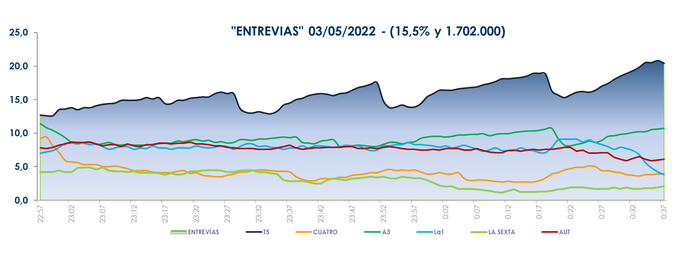
La ficción de Telecinco protagonizada por José Coronado registró una conversión positiva a target comercial, con sus principales seguidores entre los adultos jóvenes entre 25 y 34 años (17,9%) y datos que superaron la media nacional en los mercados regionales de Murcia (24,4%), Castilla la Mancha (18,9%), Valencia (16,7%), Andalucía (16,4%), Madrid (16,2%) y en el denominado ‘Resto’ (18,8%). Por el contrario, ‘Inocentes’ descendió 4,4 puntos en públicos dinámicos (5,1%), con sus principales adeptos entre los mayores de 65 años (15,2%).

Además, ayer también lideraron los espacios de producción propia en el day time de Telecinco: ‘El programa de Ana Rosa’ (17,8% y 527.000), opción favorita frente a ‘Espejo Público’ (14,2% y 424.000); ‘Sálvame limón’ (13% y 1,3M), con su mejor dato de los últimos dos meses, por encima de su inmediato competidor (10,8%); y ‘Sálvame naranja’ (17,5% y 1,6M), con su segundo mejor registro del año, casi 5 puntos de ventaja sobre la oferta de Antena 3 (12,9%) y un incremento de 3,1 puntos entre los públicos más dinámicos (20,6%).

De igual forma destacó el espacio vespertino ‘Ya son las ocho’ (12,7% y 1,4M), que obtuvo su mejor marca de los últimos dos meses y creció al 16,1% en target comercial.

Como consecuencia, Telecinco fue ayer la televisión más vista en las franjas de mañana (16,5%), tarde (17%), day time (14,9%) y late night (12,6%).

